CEADT EN LAS NOTICIAS DE SENDA
Recopilación documental de publicaciones institucionales
Fecha de revisión: 23 de octubre de 2026

Alcance y criterios
Este dossier reúne cinco publicaciones identificadas en el portal oficial de SENDA que mencionan expresamente a CEADT o lo incluyen en su titular. Las síntesis son originales y no reproducen íntegramente las noticias. Se incluyen vínculos para consultar las publicaciones y comprobar su contenido. La búsqueda web no permite garantizar que no existan otras publicaciones históricas no indexadas.
Las imágenes incluidas son fichas gráficas editoriales de identificación de las noticias, no fotografías oficiales. Cada ficha contiene un enlace activo a su publicación original en SENDA.

Noticias publicadas en SENDA

SENDA Biobío inaugura un nuevo centro de tratamiento para fortalecer la red regional de rehabilitación
Fecha: 1 de abril de 2026
Ámbito: Biobío / Concepción
Verificación: Noticia oficial verificada
SENDA informa la apertura del centro ejecutado por CEADT, con programa ambulatorio intensivo para 15 cupos mensuales y residencial masculino para 10 cupos mensuales. Destaca la experiencia previa de CEADT en Maule y el trabajo interdisciplinario.
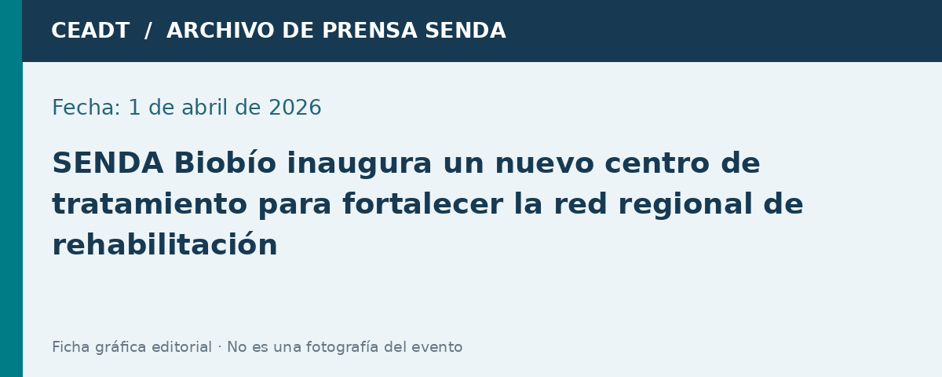
Enlace a la noticia: Abrir publicación oficial de SENDA ↗

Presentan decálogo de derechos de personas en proceso de recuperación
Fecha: 30 de octubre de 2025
Ámbito: Maule / Talca
Verificación: Noticia oficial verificada
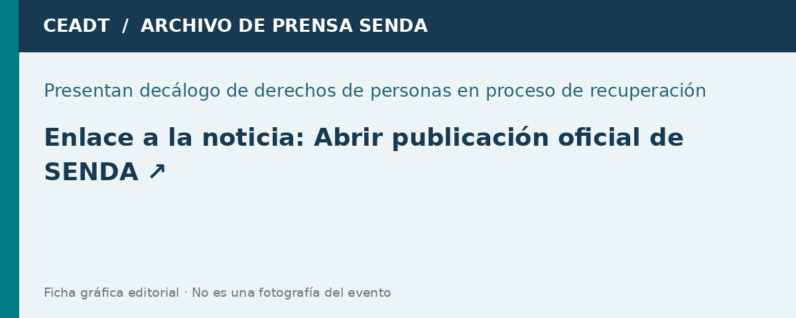
Enlace a la noticia: Abrir publicación oficial de SENDA ↗
Fuente oficial: https://www.senda.gob.cl/noticia/presentan-decalogo-de-derechos-de-personas-en-proceso-de-recuperacion/

En Centro de Tratamiento residencial femenino de Maule fue presentado decálogo de derechos de personas en recuperación
Fecha: 13 de noviembre de 2024
Ámbito: Maule
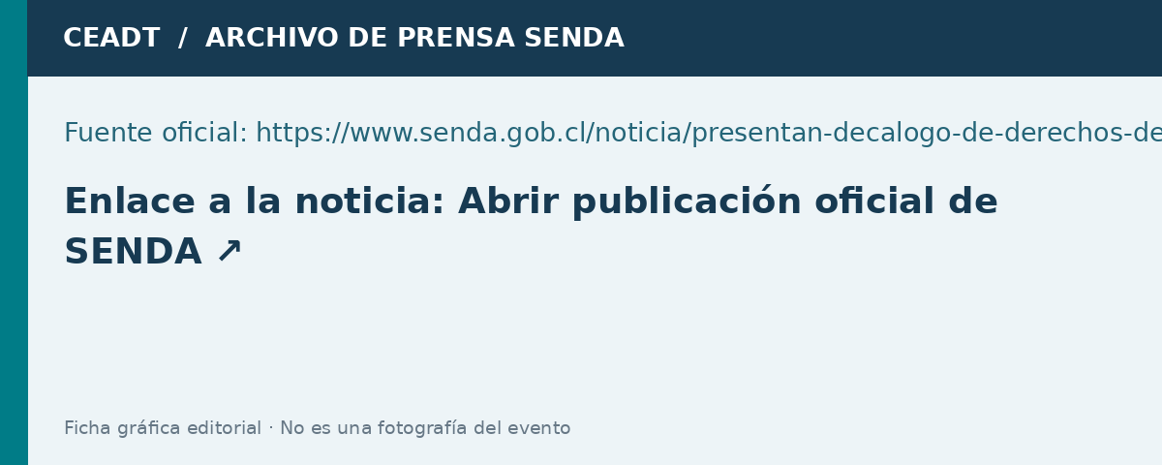
Enlace a la noticia: Abrir publicación oficial de SENDA ↗
SENDA Maule presentó el decálogo de derechos a usuarias del centro residencial femenino CEADT, con participación de autoridades regionales y el equipo del establecimiento.
Fuente oficial: https://www.senda.gob.cl/noticia/en-centro-de-tratamiento-residencial-femenino-de-maule-fue-presentado-decalogo-de-derechos-de-personas-en-recuperacion/

Con usuarias de Centro de Tratamiento residencial SENDA Maule conmemora Día Internacional de la Mujer
Fecha: 13 de marzo de 2023
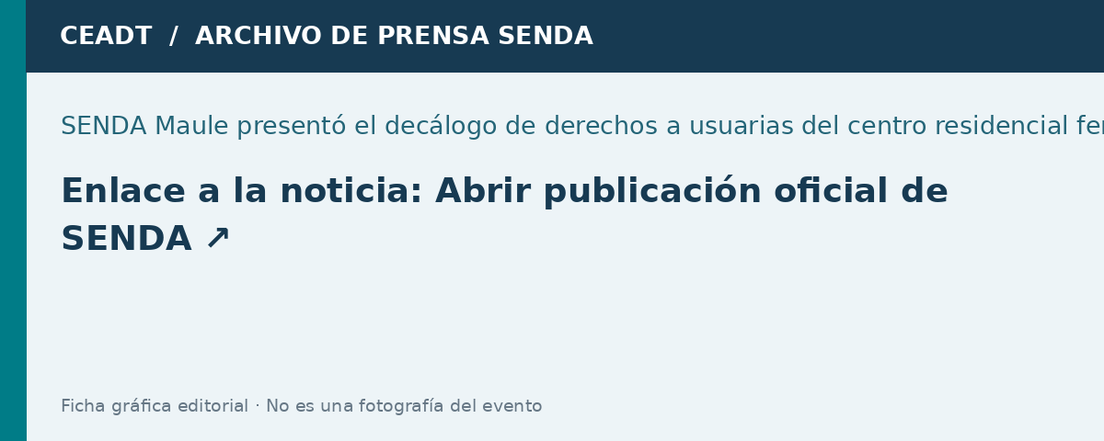
Enlace a la noticia: Abrir publicación oficial de SENDA ↗
Verificación: Noticia oficial verificada
SENDA realizó una actividad con usuarias del centro residencial CEADT del sector Colín para relevar la autonomía, la recuperación y la no discriminación.
Fuente oficial: https://www.senda.gob.cl/noticia/con-usuarias-de-centro-de-tratamiento-residencial-senda-maule-conmemora-dia-internacional-de-la-mujer/

12 usuarios atendidos en el centro CEADT de Talca recibieron su alta terapéutica en el consumo de sustancias
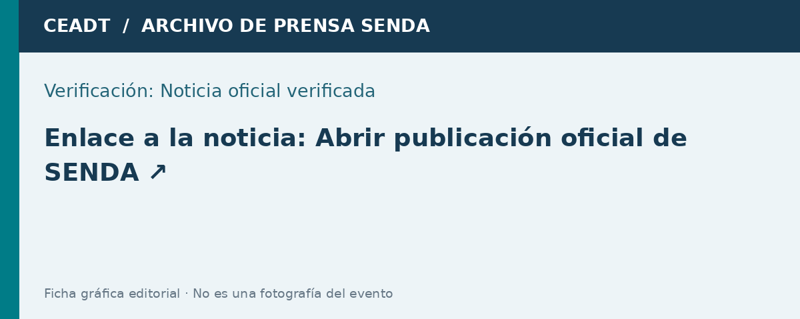
Enlace a la noticia: Abrir publicación oficial de SENDA ↗
Ámbito: Maule / Talca
Verificación: Titular verificado en archivo SENDA; contenido ampliado desde CEADT
El archivo de noticias de SENDA contiene este titular y fecha. Una reproducción publicada por CEADT describe el alta de doce usuarios del programa residencial y reconocimientos a personas en seguimiento. No se pudo verificar el enlace directo a la noticia original en SENDA.
Fuente oficial: https://www.senda.gob.cl/category/noticias/nacionales/page/98/

Otras noticias vinculadas a SENDA reproducidas por CEADT
Los siguientes titulares aparecen en la sección Noticias del sitio de CEADT y describen actividades relacionadas con SENDA. No se presentan como publicaciones originales de senda.gob.cl porque no se localizó su URL oficial en esta revisión.
19 de febrero de 2021 — SENDA Maule cuenta con nuevo Centro de Tratamiento residencial para mujeres en las afueras de Talca
7 de agosto de 2020 — Visita del Director Nacional
27 de enero de 2020 — Veinte personas obtienen alta terapéutica tras egresar exitosamente de programa de tratamiento
15 de enero de 2018 — 11 usuarios de programa residencial recibieron el alta terapéutica de consumo de alcohol y otras drogas
Fuente de noticias históricas: Ver noticias en CEADT ↗

Documentos oficiales complementarios (no son noticias)
El portal de SENDA también contiene resoluciones y registros de convenios con CEADT E.I.R.L. Estos antecedentes son útiles para un dossier institucional, pero se mantienen separados de las noticias periodísticas.
Contrato SENDA y CEADT E.I.R.L. (líneas 51 y 52, adjudicación 2020)
Abrir documento o registro ↗
Registro de centro CEADT en el mapa de centros SENDA
Abrir documento o registro ↗

Nota de verificación
El registro de 2019 se identificó en una página de archivo de noticias SENDA, pero no se recuperó el enlace individual del artículo. Los demás cuatro artículos cuentan con enlace directo al portal institucional. Para un inventario exhaustivo es recomendable solicitar al equipo de comunicaciones de SENDA el historial de notas que mencionan a CEADT, incluidas noticias archivadas o despublicadas.

